河北地质大学

实验报告

(学 院)系: 信息工程学院
专 业: 软件工程
姓 名: 焦瑞鹏
班 级:
学 号:
指导教师:

2019年 11 月 24 日

操作系统实验报告
姓名 |  | 学号 |  | 日期 | 2019.11．24
实验室 | 260 |  | 指导教师 |  | 设备编号
设计题目 | 处理器调度
一、实验内容
按优先数调度算法实现处理器调度。
二、实验目的
在采用多道程序设计的系统中，往往有若干个进程同时处于就绪状态。当就绪进程个数大于处理器数时，就必须依照某种策略来决定哪些进程优先占用处理器。本实验模拟在单处理器情况下的处理器调度，帮助学生加深了解处理器调度的工作。
三、实验过程
1. 数据结构设计
（1）数据结构 ：
struct tm * timeinfo;
time_t nowtime;
time(&nowtime);
timeinfo=localtime(&nowtime);
int jishiqi=0,clocks,inf,jishuqi=0,nian=timeinfo->tm_year+1900,z,i;
（2）全局头指针：
struct tm * timeinfo;
（3）全局时间：
float times=0,miao=timeinfo->tm_sec,fen=0,shi=timeinfo->tm_hour,day=timeinfo->tm_mday,res=timeinfo->tm_mon+1;
2. 算法设计
（1) 该源程序分为以下几个模块：
初始化函数： struct tm * timeinfo; timeinfo=localtime(&nowtime);
运行函数：int main()
判断年份和时间处理：在int main（）中包含
（2) 各个模块的算法流程图
1）主函数
函数功能：获取计算机当前时间、中断时间加和计算、判断时间是否为闰年或平年。
入口参数：无；
出口参数：无；
流程图如图1所示。
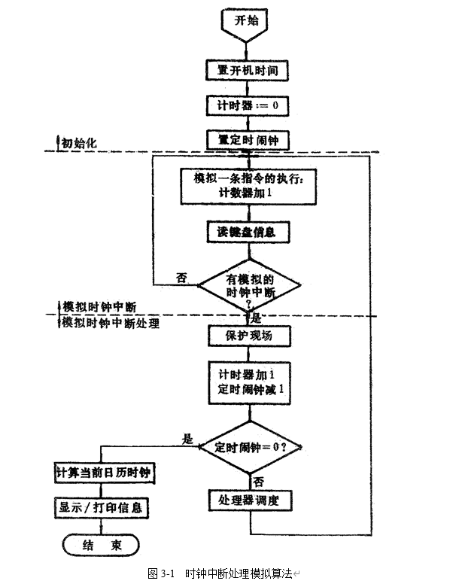
图 1主函数流程图

四、程序实现及运行结果
源程序及头文件
源文件main.c
程序运行结果如下：
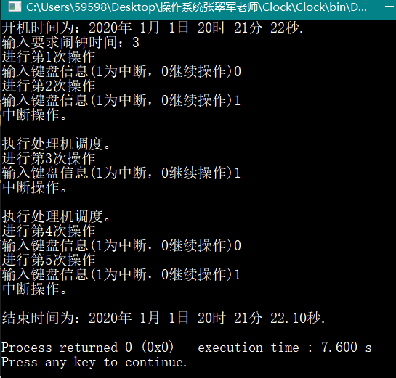

- 设计总结
实验中一条指令的处理时间是50HZ，进行一次操作就要增加0.02首先要设置一个计数器，再其次的难点有时间的提取和计算，中断处理知识输入操作码后执行操作，计数器加一，所以主要是时间提取的做法，和年份判断（闰年还是平年）。提取时间在网上用一行代码就弄出来了，其他的没有问题，这个实验是比较简单的一个，但是也让我学会了提取现在时间
六、指导教师评语及成绩
评语：

成绩：

年 月 日

